講 演 会

日 時：平成24年4月27日（金）14：30～16：00
場 所：富山国際会議場 ２階 多目的会議室203, 204室
（富山市大手町1-2 Tel. 076-424-5931）
主 催：富山大学 地域連携推進機構 産学連携部門，富山大学産学交流振興会
共 催：富山大学極東地域研究センター
後 援：富山経済同友会
聴 講 料：無料ですので，一般の方々のご参加も歓迎します。

講 演 Ⅰ
題 目：北朝鮮：三代世襲の行方
講 師：㈱日本抵抗器製作所 代表取締役社長 木村 準氏

概 要： 北朝鮮は４月中旬に金日成生誕１００年の祝賀行事を行います。同時に，最高人民会議や党代表者会を開いて金正恩体制の固めに入ります。またテポドンの打ち上げで国威発揚を狙います。果たして激しい権力闘争はどのように行われているのでしょうか？ 金正恩体制の権力掌握にどれくらいの時間がかかるのでしょうか？
最悪のシナリオは極めて混乱した状況下での「体制崩壊」です。米韓両国は「作戦計画５０２９」で体制崩壊に対応しようとしています。在留米国人の救出や難民対策も計画に入っていますが，重要なのは核兵器への対処です。体制崩壊の混乱の中で，核のボタンが押されてしまうのは，最悪の中の最悪のシナリオです。そのような危険性が大きく出た場合に米韓両国はどのように対応するのでしょうか？
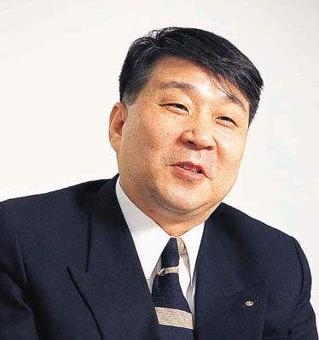
社会主義世襲はもともと大きな矛盾を内包しています。改革開放と世襲独裁の狭間の中で，世界史初めての試み，「社会主義三代世襲」はどのような結末に行きつくでしょうか？

裏面に続く
講 演 Ⅱ
題 目：金正日以降の北朝鮮経済
講 師：富山大学・極東地域研究センター長 教授 今村 弘子氏

概 要：
2011年12月，北朝鮮の金正日総書記が死去した。2012年に金日成生誕100周年を祝う慶事の前の訃報であった。北朝鮮は彼の若き三男・金正恩に託されることになった。金正日以降の北朝鮮経済はどのようになっていくのであろうか。
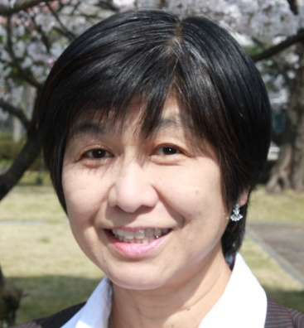

金正日が父・金日成から政権を引き継いだときの北朝鮮の経済はどん底であったが，やむなく認めた総合市場の働きで，現状ではどん底は脱している。ただし経済が回復すると「計画経済」の機能を強化しようとして，再び経済が混乱する事態となっている。一方中国資本によりレア・アースを含む鉱産物資源の開発が加速されるなど，北朝鮮経済の変化の兆しも見えている。中国東北地方，とりわけ吉林省にとっては，北朝鮮との協力体制が欠かせない。2012年に「強盛大国」の門を開くという北朝鮮にとって経済発展の道は開けるのであろうか，あるいは変化はあり得るのか。

講演会参加申込書
申込日：平成２４年 ４月 日
貴 社 名 |  |  |  | 電 話
住 所 〒 （産学交流振興会会員の方は記載不要） |  |  |  | Ｅ-mail（必須）
参  加  者 | ご 芳 名 |  | 所 属 | 役 職 名
- 記載の住所等につきましては，今後の案内等に利用させていただきます。
Ｔ Ｅ Ｌ ０７６－４４５－６９３６
Ｆ Ａ Ｘ ０７６－４４５－６９３９
送 信 先 国立大学法人富山大学
地域連携推進機構産学連携部門 講演会担当係 行

